Уважаемые родители!
Хочу познакомить вас с техникой торцевания. Торцевание – это один из видов бумажного конструирования. Искусство бумагокручения, когда с помощью палочки и маленького квадратика бумаги создаются, путем накручивания квадратика на палочку, трубочки-торцовочки. Торцевание бывает на пластилине и на бумаге. Торцевание – это техника создания оригинальных поделок, сувениров, открыток, картин и прочих изделий. Торцевание бывает нескольких видов: объемное, контурное, многослойное, плоскостное. Сегодня я Вам предлагаю плоскостное торцевание, когда трубочки-торцовочки располагаются по всему рисунку плотно друг к другу под прямым углом.
Для поделки нам понадобится:
- Клей ПВА и кисть для него
- Картон
- Стержень от шариковой ручки
- Бумага гофрированная разных цветов
- Ножницы
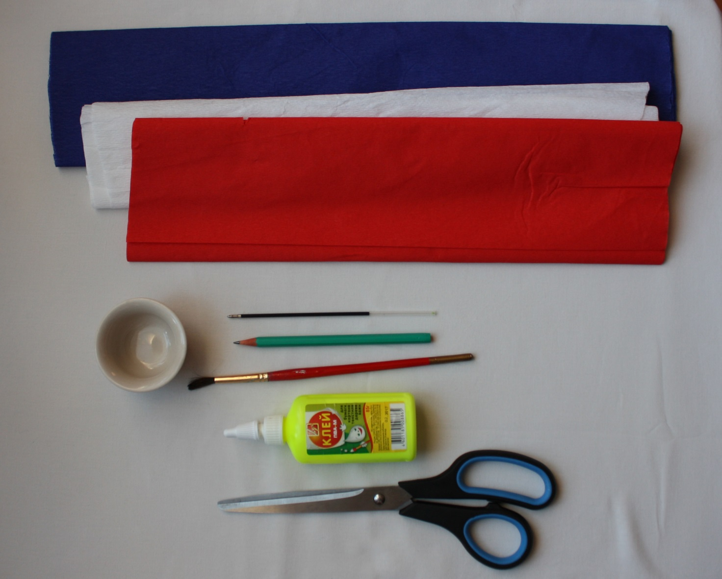
1 этап.
Для начала нам необходимо приготовить бумажные квадратики для торцевания. Берем полоску гофрированной бумаги и начинаем нарезать из нее квадратики со стороной примерно 1см. Получаются вот такие квадратики.
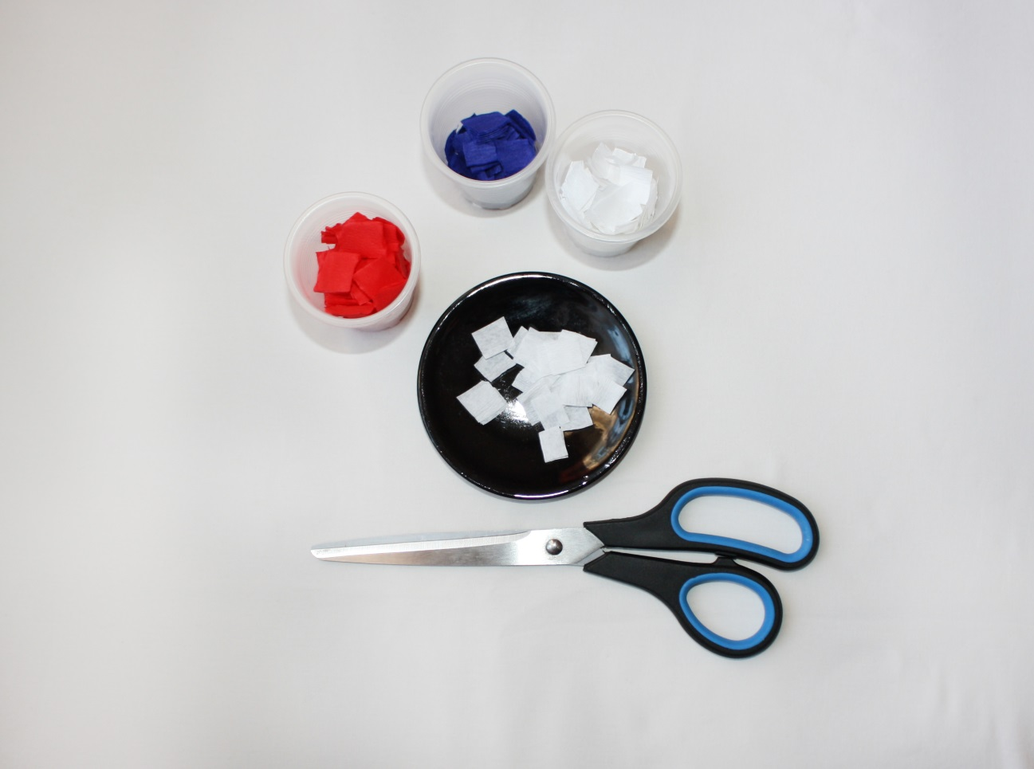
2 этап.
Вырезаем из картона трафарет будущей поделки. У меня это сердце. Вы можете положиться на вашу фантазию.
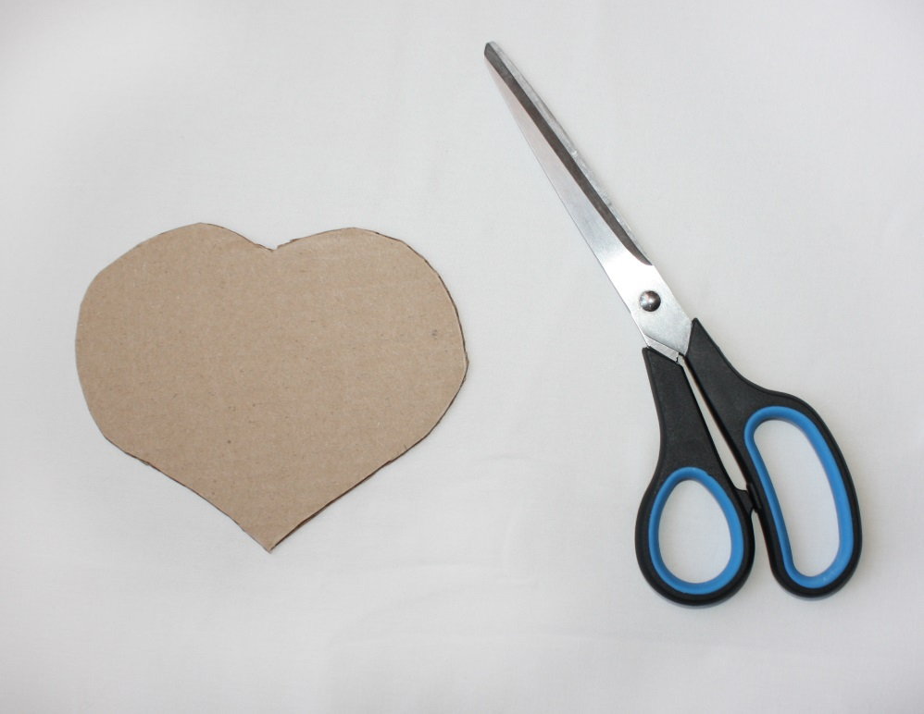
3 этап.
Наносим небольшое количество клея. Тупой конец стержня поставьте в середину квадратика из гофрированной бумаги, оберните его вокруг стержня и обожмите пальцами со всех сторон. У вас получится цветная трубочка. Поставьте ее на клей, вытяните стержень. Следующие торцовочки располагаем рядом с предыдущими. Чем плотнее будут расположены трубочки, тем махровее будет композиция.
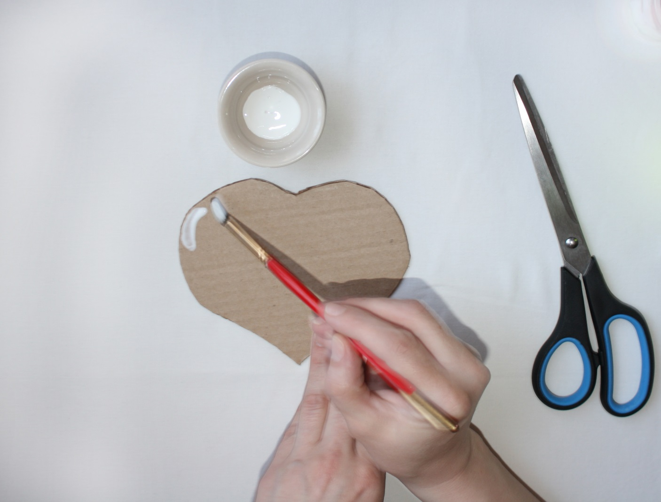
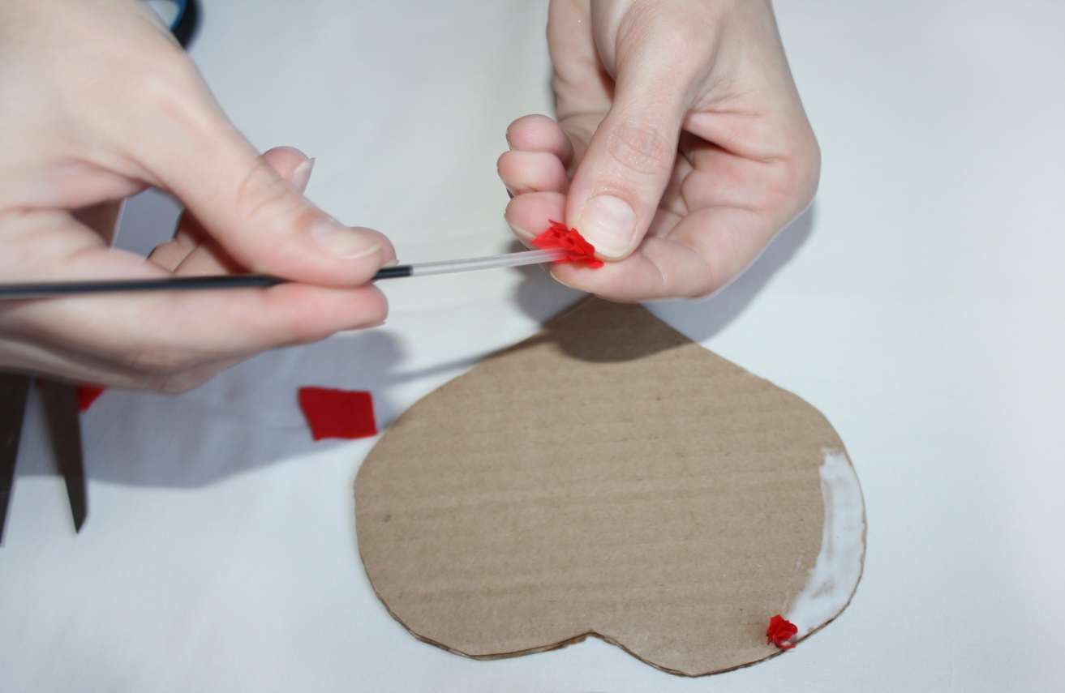
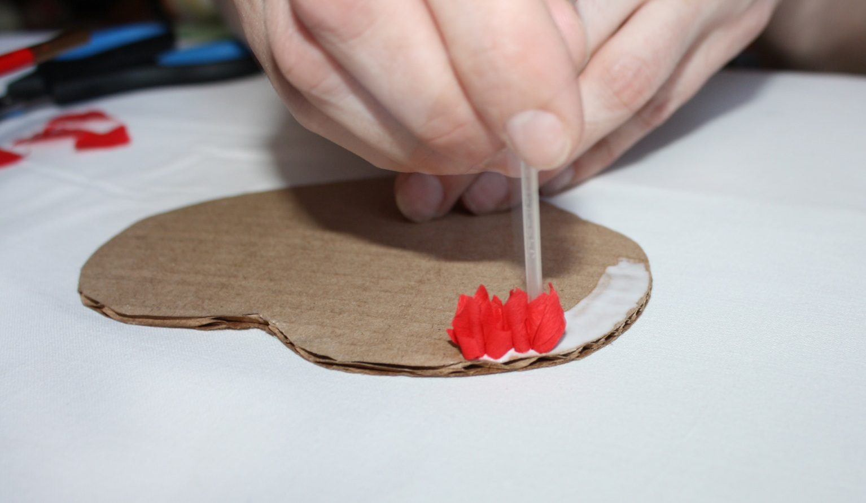
Получаются вот такие объемные фигуры, которые можно использовать для украшения дома, подарков и тд, стоит только включить фантазию!
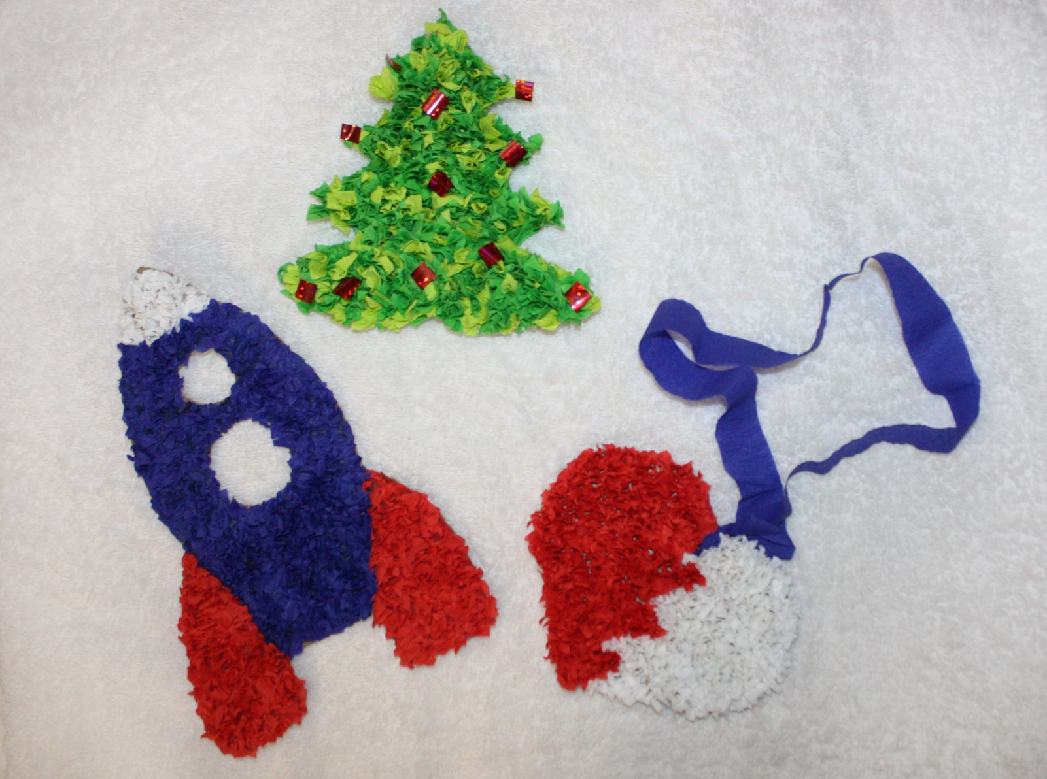
А для этой поделки не использовалось клея. Основу яблока составляет ненужный старый пластилин, который я скатала в шар. А торцовочки нанесла простым карандашом. Для хвостика я использовала кусочек проволоки, обмотанный шерстяной ниткой. А листик вырезан из фетра.
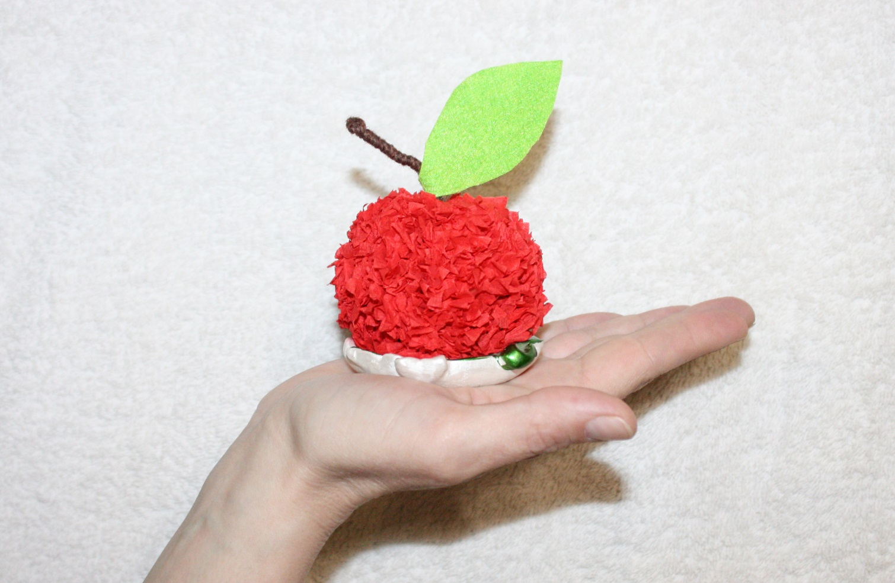
ЖЕЛАЮ УДАЧИ!
ДАЙТЕ ВОЛЮ ВАШЕЙ ФАНТАЗИИ!

